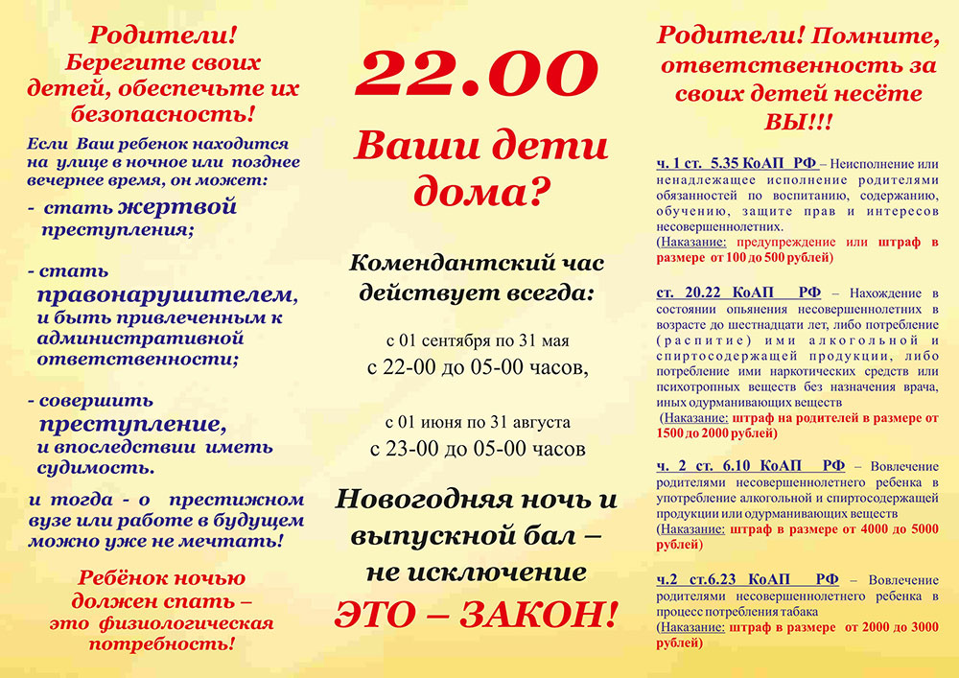

Уважаемые обучающиеся и родители!
Памятка о комендантском часе.
28 марта 2009 года были внесены изменения в Федеральный закон «Об основных гарантиях прав ребенка», который касается введения подобных ограничений для детей.
В частности, закон «О мерах по профилактике безнадзорности и правонарушений несовершеннолетних» предусматривает, что дети возрасте от 7 до 18 лет лет не могут появляться в общественных местах без сопровождения родителей или законных представителей с 22:00 до 06:00.
Итак, в ночное время без сопровождения родителей, заменяющих их лиц или лиц, осуществляющих мероприятия с участием детей, подросткам до 18 лет запрещено находиться в общественных местах, к которым относятся:
— улицы, площади, парки, скверы;
— стадионы, детские и спортивные площадки, пляжи;
— кладбища;
— дворы, места общего пользования многоквартирных домов — подъезды, лестничные площадки, лифты;
— транспортные средства общего пользования, вокзалы, станции, речные порты, аэропорты;
— объекты для обеспечения доступа к Интернету, предприятия торговли и общественного питания, развлечения, досуга, где предусмотрена продажа алкогольной продукции и пива.
Ночным признано время с 22 до 6 часов.
Что будет, если сотрудники полиции обнаружат ребенка в неположенном месте в неположенное время? В случае обнаружения ребенка в ночное время без сопровождения законных представителей, полиция устанавливает личность несовершеннолетнего, его адрес проживания, телефон, данные о родителях. После этого нарушителя доставляют домой. В случае невозможности установить местонахождение родителей, несовершеннолетнего доставляют в специализированное учреждение. На родителей ребенка составляют административный протокол, который направляется на комиссию по делам несовершеннолетних и защите их прав, которой принимается решение о размере штрафа. За нарушения требований по «комендантскому часу» родителям могут вынести предупреждение или наложить на них штраф от 300 до 500 рублей. Должностное лицо, допустившее пребывание ребенка на «запретном» объекте, поплатится за это штрафом от 3 до 5 тысяч рублей, юридическое лицо — от 15 до 25 тысяч рублей.

